|  |  |  |
| --- | --- | --- |
|  |  |  |
| МИНОБРНАУКИ РОССИИ | | |
| Федеральное государственное бюджетное образовательное учреждение  высшего образования  **«МИРЭА – Российский технологический университет»**  **РТУ МИРЭА** | | |
| Институт искусственного интеллекта | | |
| Кафедра программного обеспечения систем радиоэлектронной аппаратуры | | |

КУРСОВАЯ РАБОТА

по дисциплине «Методы и стандарты программирования»

на тему: «Создание компьютерной игры Village»

|  |  |  |  |
| --- | --- | --- | --- |
| Обучающийся | _____________ | *Попов Григорий Алексеевич* | |
|  | *Подпись* | *Фамилия Имя Отчество* | |
| Шифр |  | 22К0423 |  |
| Группа |  | КМБО-02-22 |  |
|  |  |  |  |
| Руководитель  работы | _____________ | *Кодзасова Дзерасса Артуровна* | |
|  | *Подпись* | *Фамилия Имя Отчество* | |

Москва 2023

Содержание

ВВЕДЕНИЕ 3

1 ПОСТАНОВКА ЗАДАЧИ 4

2 ОТЧЕТ О РАЗРАБОТКЕ 8

3 СБОРКА ПРОГРАММЫ 14

4 РУКОВОДСТВО ПОЛЬЗОВАТЕЛЯ 16

ЗАКЛЮЧЕНИЕ 16

СПИСОК ИСПОЛЬЗОВАННОЙ ЛИТЕРАТУРЫ 35

# ВВЕДЕНИЕ

Целью данной курсовой работы является создание своей игры под названием «Village». Игра представляет собой стратегический симулятор градостроения, в котором игроку необходимо строить и развивать поселение, обеспечивая его ресурсами и защищая от внешних угроз. Особенностью игры является то, что нет никакой установленной цели или конечного состояния игры. Игрок стремится обеспечить выживание и процветание своего поселения, а успех определяется его способностью адаптироваться к различным вызовам и обстоятельствам.

Для осуществления проекта были проанализированы механики игры и выбраны необходимые инструменты для её создания.

В данном отчёте описаны документация кода игры и руководство пользователя.

# 1 ПОСТАНОВКА ЗАДАЧИ

Основная задача игрока − не дать налётчикам разрушить главное здание.

Игровая карта. Карта представляет собой ограниченное двумерное пространство, на котором игрок будет размещать и развивать своё поселение. При начале игры игрок появляется в центральном квадрате карты, который служит стартовой зоной. Эта зона является пустым пространством, предназначенным для размещения первых построек игрока. Вокруг стартовой зоны генерируются ресурсные участки, содержащие камни и деревья. Расположение камней и деревьев определяется случайным образом при каждом новом начале игры.

Игрок − управляет собственным персонажем и размещает постройки на карте, наблюдая за происходящим сверху.

Ресурсы − камень, дерево, еда.

Неигровые персонажи − работники: дровосеки, шахтёры, фермеры; воины: рыцари, налётчики.

Постройки:

- дома работников: дом дровосека, дом шахтёра, дом фермера;

- хранилища (отвечают за хранение ресурса и вмещают определённое его количество). Всего три типа хранилищ: для камней, для древесины, а также пшеничное поле (как хранилище для еды и источник ресурса);

- казарма (используется для покупки воинов и вмещает определенное их количество);

- ратуша (главное здание, при разрушении которого заканчивается игра).

Основные механики:

- Ресурсы: в начале игры игроку будет дано определённое количество ресурсов каждого типа, то есть три полностью заполненных хранилища (хранилище для древа, для камня и пшеничное поле). Каждый ресурс добывается соответствующим рабочим: дерево − дровосеком, камень − шахтером, еда − фермером; при этом игрок не может иметь количество ресурса большее, чем позволяют соответствующие каждому ресурсу хранилища (если хранилищ несколько, то их вместимость суммируется). При постройке любого здания у игрока списывается необходимое количество ресурсов, которое отображается в меню строительства при наведении на кнопку с изображением соответствующего здания. При покупке воина в казарме у игрока списывается необходимое количество еды. Счетчики каждого типа ресурсов находятся в левом верхнем углу экрана и показывают текущее количество ресурса из максимально возможного − сколько позволяют вместить соответствующие хранилища.

- Работники: при постройке определённого типа дома для работника рядом с ним автоматически появляется соответствующий работник, который начинает выполнение своих обязанностей: добывает ресурсы и переносит их в соответствующее хранилище. Дровосек добывает единицу ресурса с ближайшего дерева и несёт его в ближайшее хранилище для дерева, шахтёр добывает камень аналогичным образом, фермер добывает единицы еды на ближайшем пшеничном поле, но при этом никуда не относит добытый ресурс. Игрок не может создать работника, если этого не позволяет шкала еды, так как при создании нового работника (при постройке его дома) шкала еды заполняется. За «вместимость» шкалы еды отвечают пшеничные поля: чем больше полей, тем большее количество работников можно создать; при заполнении шкалы еды игрок не сможет создать работника, не построив ещё одного пшеничного поля. Работники могут собрать определённое количество ресурса подряд без отдыха, но когда они соберут это количество, отправятся к своему дому, чтобы поспать. Также, если при разрушении налётчиками пшеничного поля текущее количество рабочих будет превышать максимально допустимое количество (рассчитывается по оставшимся пшеничным полям), то работники, которым не хватает еды, отправятся к своему дому и не будут работать, пока игрок не построит необходимое количество пшеничных полей.

- Рыцари: защищают поселение от налётчиков. Покупаются в казармах за единицы еды. После покупки они начинают патрулировать территорию возле казармы. Рыцари сражаются с налётчиками во время набегов, защищая поселение от разрушения; они наносят определённое количество урона и имеют определённую дальность атаки.

- Набеги: периодически на деревню будут совершаться набеги различной мощности (количество налётчиков в набеге зависит от количества рыцарей у игрока). Налётчики могут разрушить определённые типы построек: хранилища и главное здание. При разрушении хранилища, все ресурсы, хранящиеся в нём, пропадают. В случае разрушения налётчиками главного здания, игра завершается поражением, при этом на экран выводится сообщение об этом и игрока возвращает в главное меню. Набег заканчивается, когда все налётчики будут побеждены мечниками.

- Размещение построек: при нажатии на кнопку постройки здания, у игрока от курсора мыши отрисовывается полупрозрачная модель соответствующего здания. Игрок может разместить здания в любых местах на карте. При нажатии на правую кнопку мыши, здание размещается на карте и в хранилищах убавляется столько ресурсов, сколько было затрачено на постройку. Игрок не сможет размесить здание, если у него не хватает ресурсов для постройки этого здания.

Пользовательский интерфейс:

- главное меню, включающее в себя кнопку «play»;

- меню строительства в правой нижней части экрана для выбора и строительства различных построек. Меню открывается по нажатию на кнопку строительства в правом нижнем углу. В меню строительства есть три кнопки − категории построек (дома, хранилища, оборона), по нажатию на которые снизу появляются кнопки с изображениями самих построек, которые относятся к этой категории. При наведении на кнопки построек появляется список ресурсов необходимых для постройки. Меню строительства можно закрыть, нажав на крестик в правом верхнем углу меню. Игрок может построить здание, выбрав его в меню строительства и разместив на карте;

- количество ресурсов каждого типа и шкала-индикатор для еды, отображаемые в верхней левой части экрана.

Управление:

- клик левой кнопкой мыши для выбора постройки и покупки рыцарей и клик правой кнопкой для размещения построек;

- управление собственным персонажем стрелками на клавиатуре.

# 2 ОТЧЕТ О РАЗРАБОТКЕ

Программа начинает работу из файла main.срр, в котором создаётся объект главного класса игры − Game. Данный класс управляет всеми остальными классами игры, экземпляры которых хранит объект класса Game (рис. 1). Рассмотрим их подробнее.

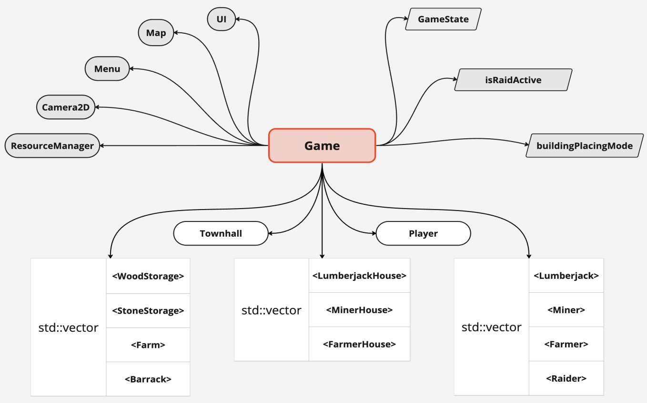

Рисунок 1 – Класс Game

UI, Map, Menu, Camera2D, ResourceManager – классы, управляющие отдельными функциональностями и состояниями игры. UI отвечает за работу с меню строительства, Map управляет игровой картой, Menu отвечает за работу и отображение главного меню игры, Camera2D – структура в библиотеке Raylib, представляющая 2D-камеру, ResourceManager – класс, отвечающий за управление и работу с ресурсами, связанными с игрой.

GameState – тип-перечисление, может принимать значения MainMenu и InGame. isRaidActive – переменная логического типа, флаг, указывающий активен набег на поселение или нет. buildingPlacingMode – флаг, сообщающий игре размещает ли игрок здание или нет.

Townhall, Player и векторы объектов других классов – непосредственно игровые объекты.

Игра запускается после выполнения метода Run().

В методе Run() вызывается метод Initialize(), в котором инициализируются окно. Объект класса ResourceManager, загружает все необходимые текстуры. Также инициализируются меню, которое встречает игрока при входе в игру, генерируется карта, размещаются стартовые постройки, инициализируются пользовательский интерфейс.

После инициализации поочередно вызываются методы Update() и Render() до тех пор, пока не будет закрыто окно с игрой.

Метод Update() вызывает метод HandleStates(), который управляет состояниями игры: вызывает методы HandleMenu() и HandleGame() в зависимости от текущего состояния игры. У игры есть два состояния: MainMenu и InGame. Класс Game хранит в себе текущее состояние и при создании объекта игры текущее состояние будет MainMenu и метод HandleStates() будет вызывать HandleMenu();

Метод HandleMenu() отслеживает состояние объекта класса Menu. У меню есть два состояния: InMenu – изначальное и StartGame. Menu хранит текущее состояние и кнопку старта игры. В методе HandleMenu() вызывается метод класса Menu – Update(), который отслеживает нажатие на кнопку начала игры и в случае нажатия, меняет состояние на StartGame и уже в методе HandleStates() игры проверяется текущее состояние меню. Если оно StartGame, то текущее состояние игры меняется на InGame и вызывается метод класса Menu – Reset(), который возвращает параметры меню в изначальное состояние.

В соответствие методу Update() ставится метод Render() который отвечает за отрисовку объектов в окне игры. Аналогично, в зависимости от текущего состояния игры вызывается метод Draw() класса Menu или метод Draw() класса Game;

Итак, на данном этапе метод HandleStates() уже будет вызывать метод HandleGame(). Метод HandleGame() отвечает за обновление игры, в том числе всех её объектов.

Каждый объект имеет свой метод Update(), который реализует связанную логику и механики и метод Draw(), который отрисовывает объект на экране. Реализация этих методов может отличаться в зависимости от того экземпляром какого класса является объект. Рассмотрим диаграмму классов, представленную на рисунке 2.

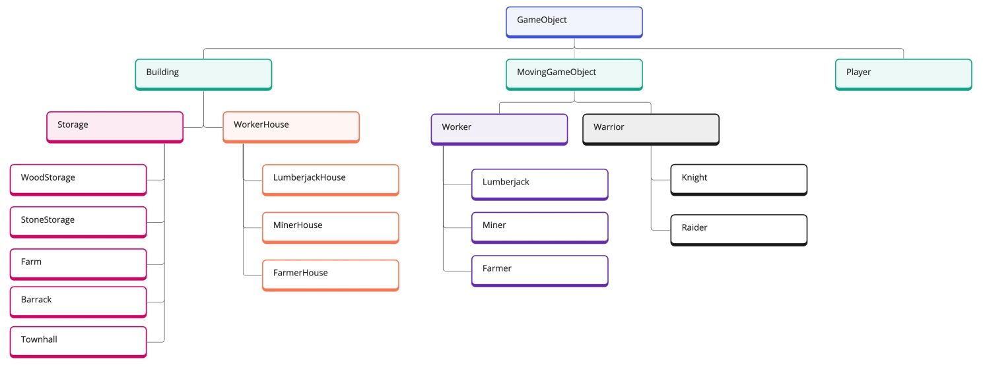

Рисунок 2 – Диаграмма классов игровых объектов

GameObject – базовый класс для всех внутриигровых объектов. Данный класс содержит основные свойства объекта: позиция, спрайт и размер; и основные методы для работы с внутриигровыми объектами. Класс MovingGameObject добавляет параметр скорости и реализует логику передвижения игрового объекта. Player – класс персонажа, реализующий управление посредством стрелок на клавиатуре. Building – базовый класс для построек, который хранит такие параметры как прочность, количество необходимых ресурсов для постройки и логическую переменную, сообщающую разрушено здание или нет.

Класс Worker – производный от MovingGameObject, обобщенный класс для работника, хранящий текущую задачу рабочего, энергию, количество переносимого ресурса, время для отдыха и сбора ресурса, голод и позицию дома. Класс Worker реализует логику поиска ближайшего хранилища и добавления ресурса в хранилище. Классы Lumberjack, Miner, Farmer - конкретные типы работников, которые имеют свои методы Update(), позволяющие им выполнять свои задачи.

Класс Warrior – также производный от MovingGameObject, обобщённый класс для воина, хранящий текущую задачу воина, очки здоровья, урон, дистанцию атаки, перезарядку атаки и логическую переменную, сообщающую жив воин или нет. Также класс Warrior реализует логику атаки и получения урона. Классы Knight, Raider – конкретные типы воинов, которые имеют свои методы Update(), позволяющие им выполнять свои задачи.

Класс Storage хранит текущее количество ресурса и максимально количество ресурса и предоставляет базовые методы для функционирования хранилищ. От данного класса происходят классы конкретных типов хранилищ, который могут расширять функционал и иметь специфичные методы для работы хранилищ.

Класс WorkerHouse – базовый класс для дома рабочего, от которого происходят классы конкретного типа дома рабочего: LumberjackHouse, MinerHouse, FarmerHouse.

Меню строительства – класс UI, состоит из различных элементов пользовательского интерфейса, каждый из которых также имеет свой метод Update(), который реализует логику, связанную с этим объектом и метод Draw(), который отрисовывает объект на экране. Рассмотрим диаграмму классов элементов пользовательского интерфейса, представленную на рисунке 3.

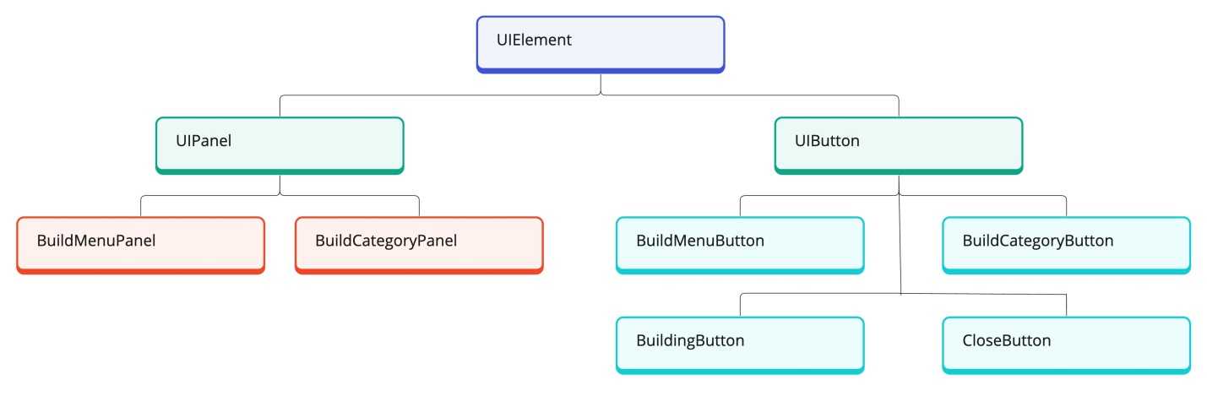

Рисунок 3 – Диаграмма классов элементов пользовательского интерфейса

Класс UIElement – базовый класс для всех элементов пользовательского интерфейса, который хранит позицию элемента на экране, размер элемента, его спрайт и видимость. UIButton – класс кнопки, который реализовывает определенный функционал при нажатии, так от этого класса наследуется BuildMenuButton, BuildCategoryButton, BuildingButton, CloseButton. UIPanel – класс панели, который хранит вектор элементов пользовательского интерфейса, что позволяет удобнее с ними взаимодействовать. BuildMenuPanel и BuildCategoryPanel – производные классы от UIPanel, реализующие специфическую логику: BuildMenuPanel управляет объектами класса BuildCategoryPanel, а BuildCategoryPanel в свою очередь управляет объектами класса BuildingButton.

При разрушении главного здания (объект класса Townhall) - вызывается метод Reset() класса Game, который возвращает все параметры и объекты игры в изначальное состояние, в том числе устанавливает текущее состояние игры в MainMenu и перед игроком снова отображается главное меню с кнопкой начала игры.

# 3 СБОРКА ПРОГРАММЫ

Для сборки программы необходимы:

1. C++ 17 стандарта и выше.
2. CMake 3.28.1.
3. Raylib 4.2.0.

Для сборки программы использован инструмент управления проектами CMake, который автоматизирует процесс сборки и обеспечивает переносимость кода между различными платформами.

Шаги сборки:

1. Создание директории сборки: открыть терминал по адресу папки проекта и прописать команды, изображённые на рисунке 4.

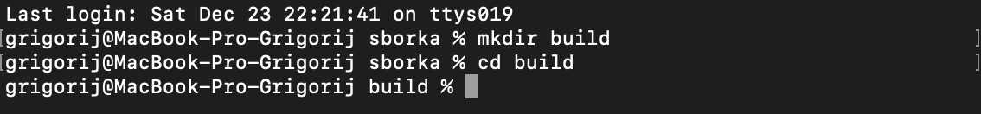

Рисунок 4 – Создание директории сборки

1. Конфигурация проекта с помощью CMake (рис. 5).



Рисунок 5 – Конфигурация проекта с помощью CMake

1. Сборка проекта (рис. 6).



Рисунок 6 – Сборка проекта

1. Запуск исполняемого файла (рис. 7).



Рисунок 7 – Запуск исполняемого файла

# 4 РУКОВОДСТВО ПОЛЬЗОВАТЕЛЯ

После запуска игры открывается главное меню (рис. 8).

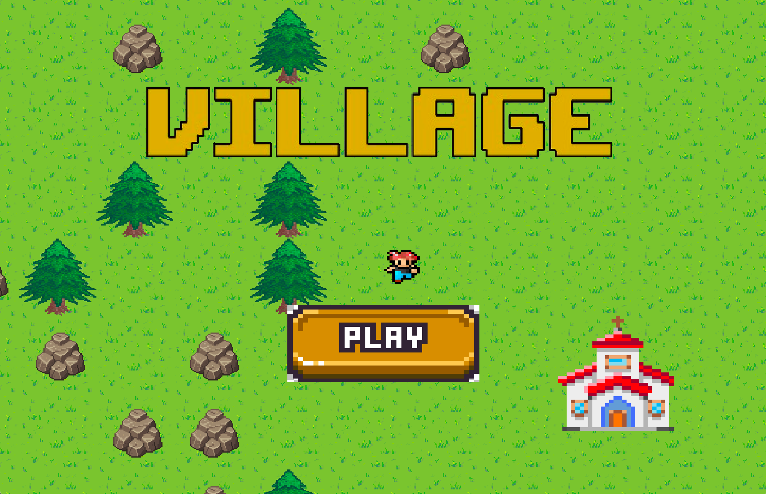

Рисунок 8 – Главное меню

При нажатии на кнопку «play» экран меню сменяется и начинается игровой процесс.

Игрок появляется в центре карты с начальными постройками: главное здание, хранилище для дерева, хранилище для камня, пшеничное поле и ресурсами: 20 единиц дерева, камня и еды (то есть полностью заполненные хранилища соответственно). В левом верхнем углу находятся счетчики ресурсов: дерева, камня, еды (показывают, сколько на данный момент ресурсов каждого типа имеет игрок из максимально возможного) и шкала еды. В правом нижнем углу находится кнопка меню строительства. Всё вышеописанное можно видеть на рисунке 9.

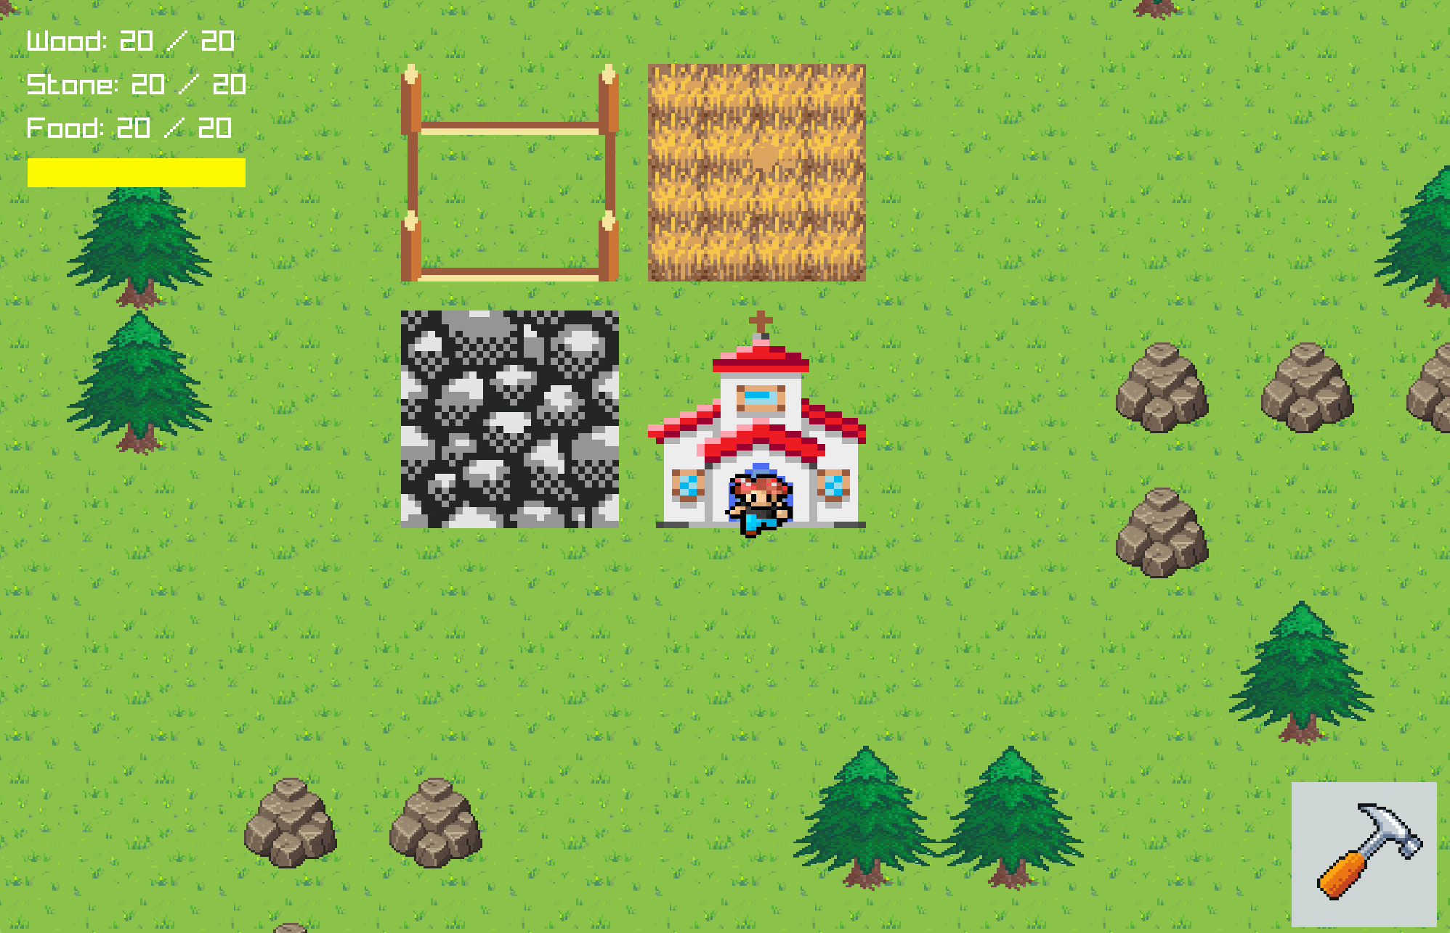

Рисунок 9 – Начальное состояние игры

Игрок может перемещаться по всей карте, используя стрелки клавиатуры. При нажатии левой кнопкой мыши на кнопку строительства открывается меню строительства. Закрыть меню строительства можно нажав на крестик в правом верхнем углу меню.

Чтобы начать добывать ресурсы игроку необходимо построить дом рабочего: выбрать раздел «Houses», нажав по нему левой кнопкой мыши, затем нажать левой кнопкой мыши на дом рабочего определенной профессии (слева – направо расположены дом дровосека, дом шахтера и дом фермера). Также, при наведении на изображение постройки, снизу появляется необходимое количество ресурсов для постройки (рис. 10).

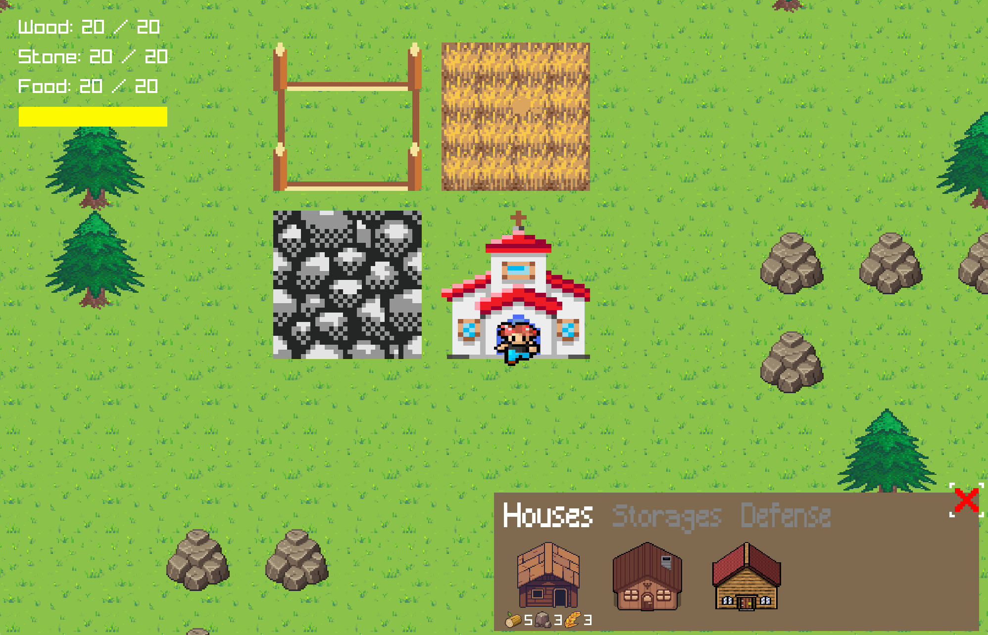

Рисунок 10 – Раздел «Houses» в меню строительства

После выбора определенного дома рабочего (в примере это дом дровосека) – нужно определить его местоположение курсором мыши (рис. 11).

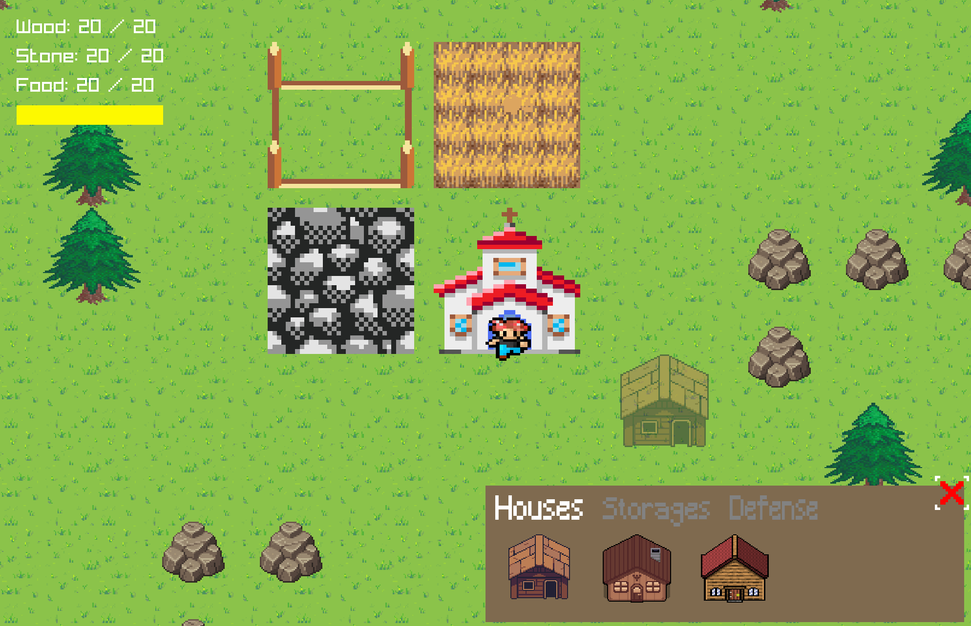

Рисунок 11 – Определение расположения постройки курсором мыши

Для отмены выбора здания нужно повторно нажать левой кнопкой мыши на изображение этого здания в меню строительства.

Выбрав положение дома, для его постройки необходимо кликнуть правой кнопкой мыши по выбранному месту. Теперь дом будет находится в этом месте и рядом с ним появится соответствующий рабочий (для построенного дома – дровосек), при этом у игрока спишется необходимое количество ресурсов, которое было затрачено на постройку и заполнится шкала еды (также будет заполнятся при постройке других домов рабочих). После появления дровосек приступит к выполнению своих обязанностей: пойдёт добывать ближайшее дерево. Когда дровосек доберётся до дерева, ему понадобится время, чтобы добыть единицу ресурса (рис. 12).

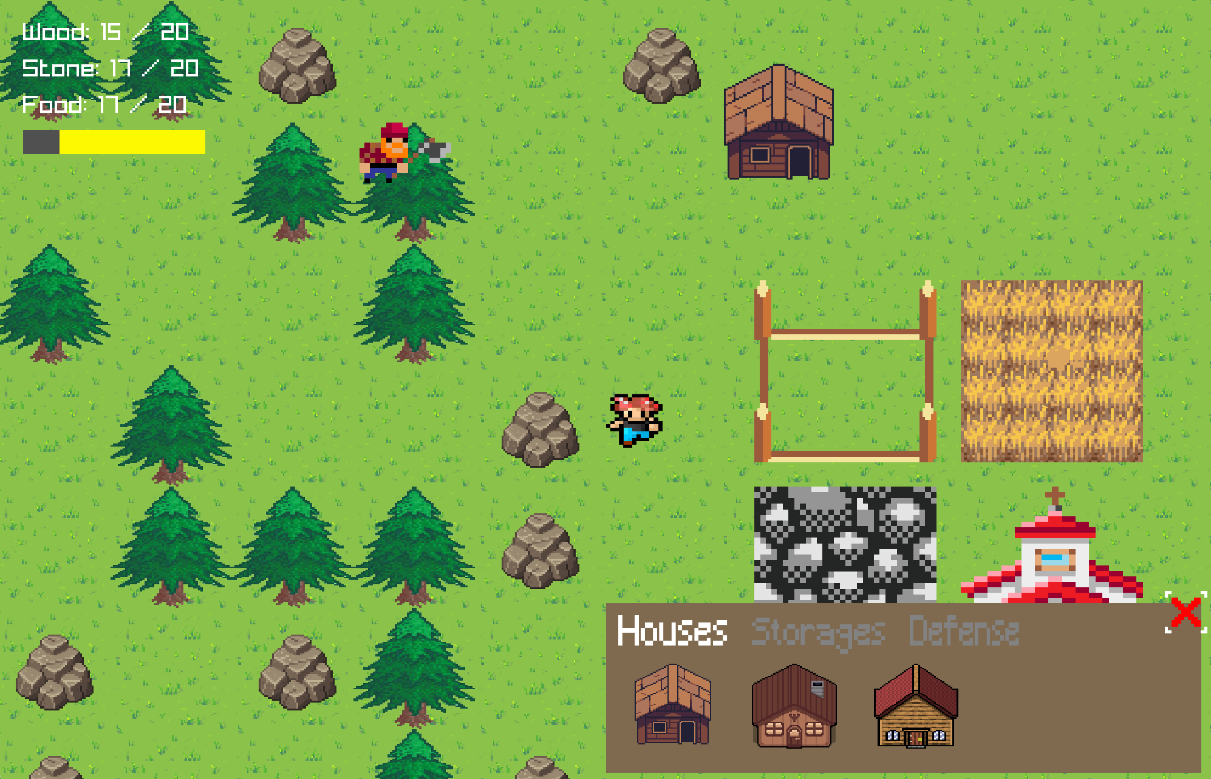

Рисунок 12 – Дровосек добывает дерево

После добычи единицы дерева дровосек направится к ближайшему незаполненному хранилищу дерева, чтобы сложить ресурс на хранение. По прибытии к хранилищу дерева дровосек сложит единицу дерева в хранилище и счетчик дерева увеличится на единицу (рис. 13), а дровосек тем временем отправится опять к ближайшему дереву для добычи.

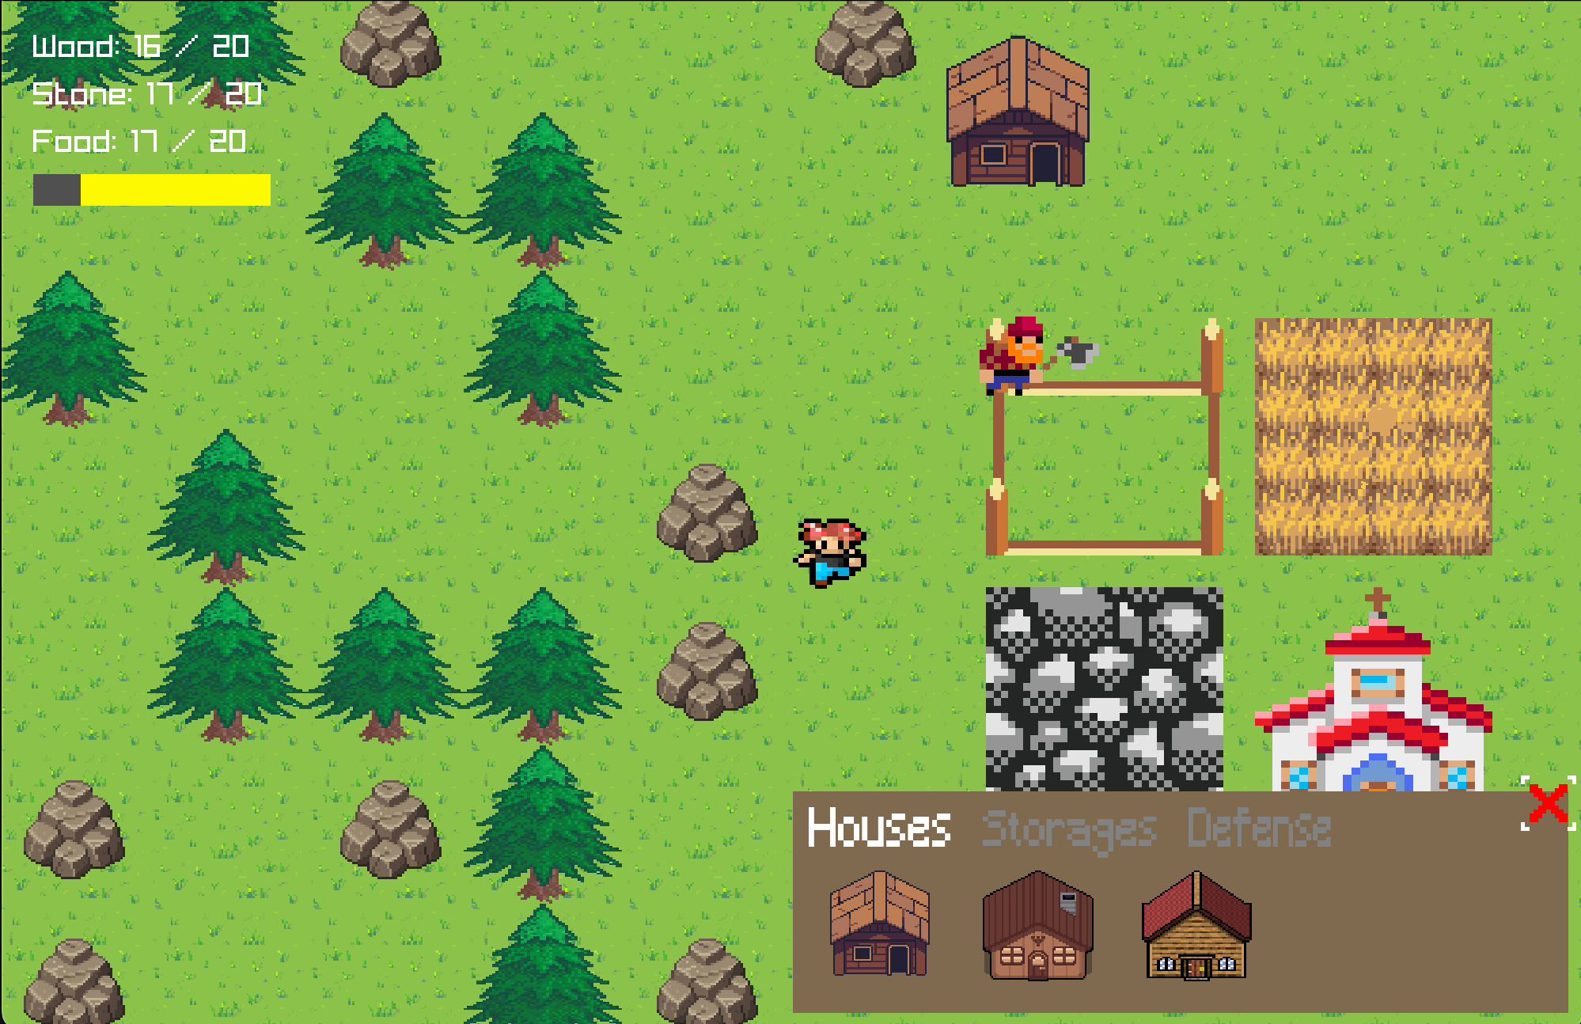

Рисунок 13 – Дровосек сложил единицу дерева в хранилище для дерева

У дровосека (как и у любого другого рабочего) ограниченное количество энергии, поэтому, собрав определенное количество дерева, он отправится на отдых в свой дом (рис. 14). Отдохнув, дровосек снова приступит к выполнению своих обязанностей.

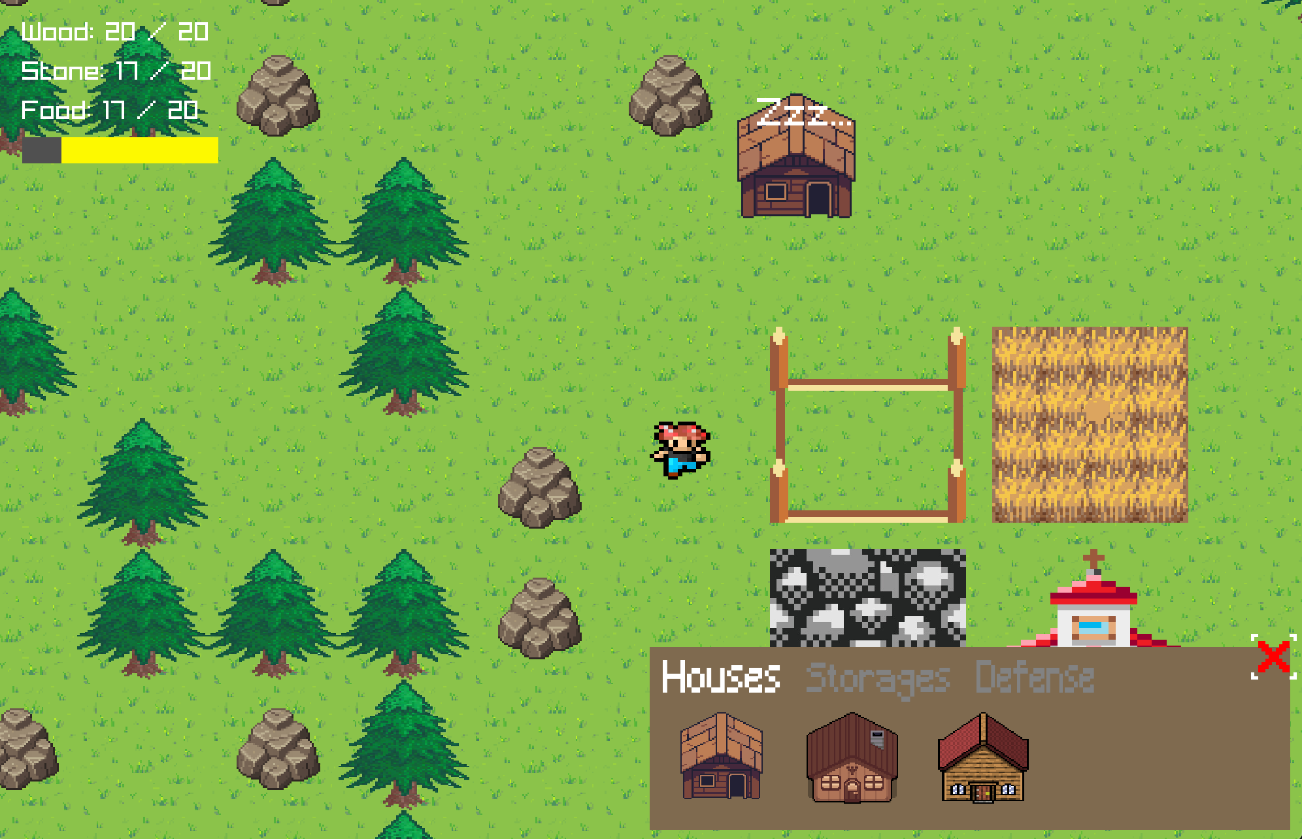

Рисунок 14 – Дровосек отдыхает в своём доме

Если возникнет ситуация, что все хранилища деревьев переполнены или вообще ни одного хранилища нет, то дровосек будет стоять возле своего дома (рис. 15), пока не появится свободное хранилище для дерева.

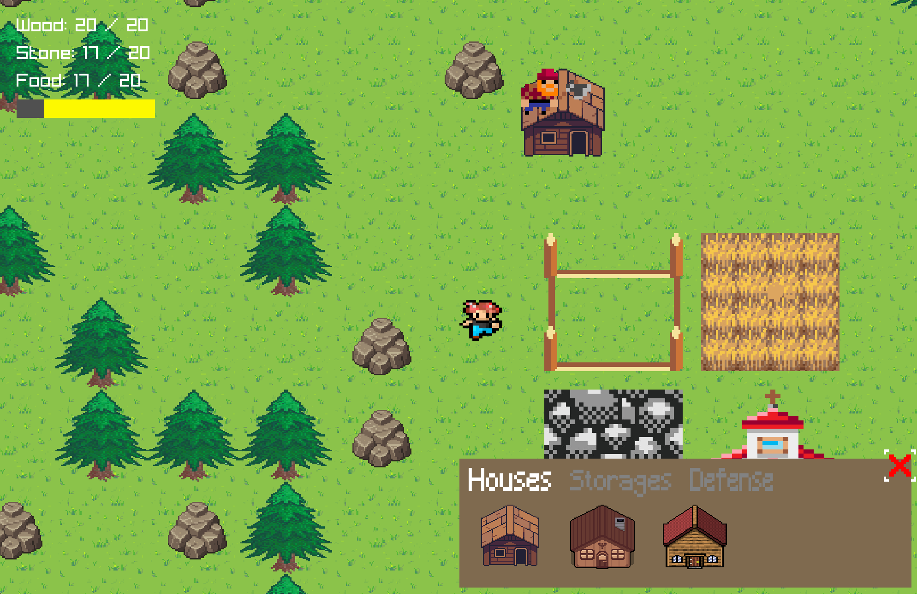

Рисунок 15 – Дровосек стоит возле своего дома

Шахтер ведёт себя аналогично дровосеку, разве что добывать он идет камень и складирует ресурс в хранилище для камня.

При постройке дома фермера рядом с ним появляется фермер и идёт на ближайшее свободное пшеничное поле (свободное как в плане хранения единиц еды, так и количества людей, которые в данный момент работают на пшеничном поле, так как на нём может работать ограниченное количество фермеров). По прибытии на пшеничное поле фермер начнет добывать с него единицы еды, перемещаясь по периметру поля и останавливаясь на некоторое время в случайных его точках (рис. 16).

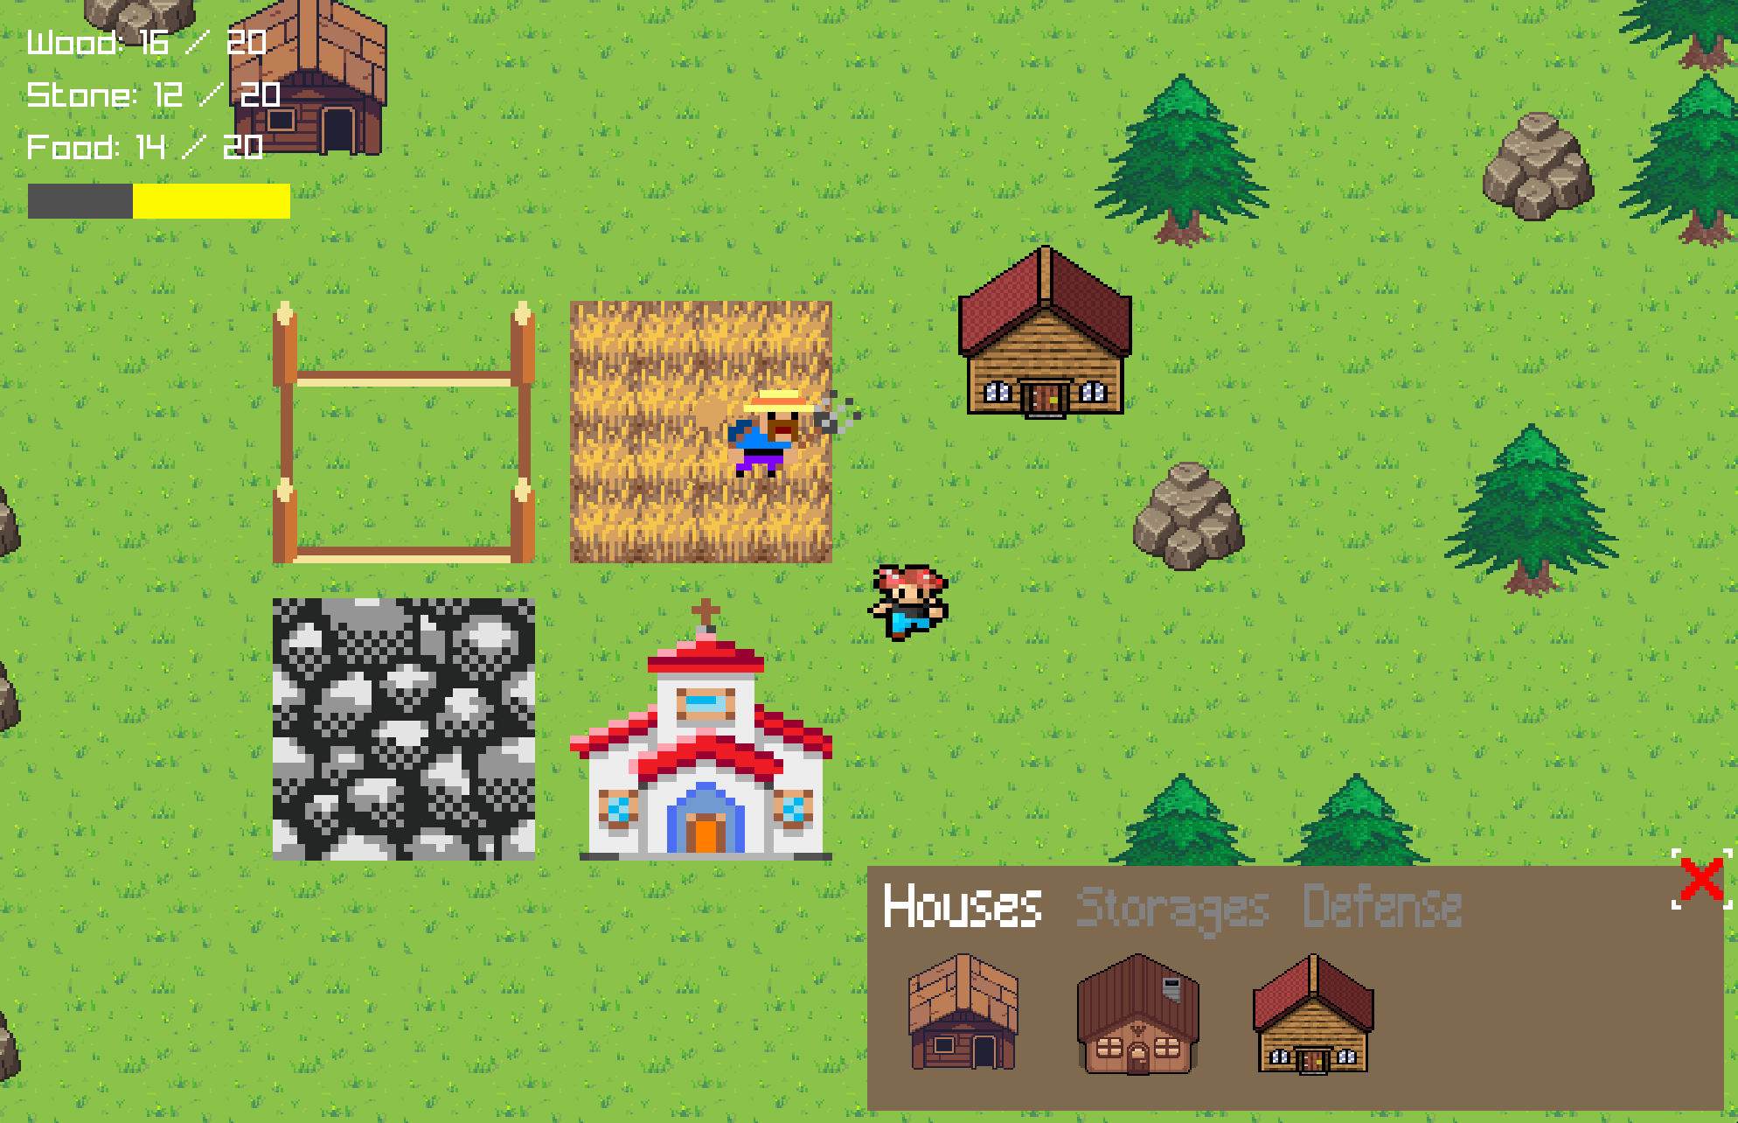

Рисунок 16 – Фермер добывает единицы еды на ферме

Фермер также может устать и отправиться на отдых и будет стоять возле своего дома, в случае, если нет свободного пшеничного поля (рис. 17) или их нет вообще.

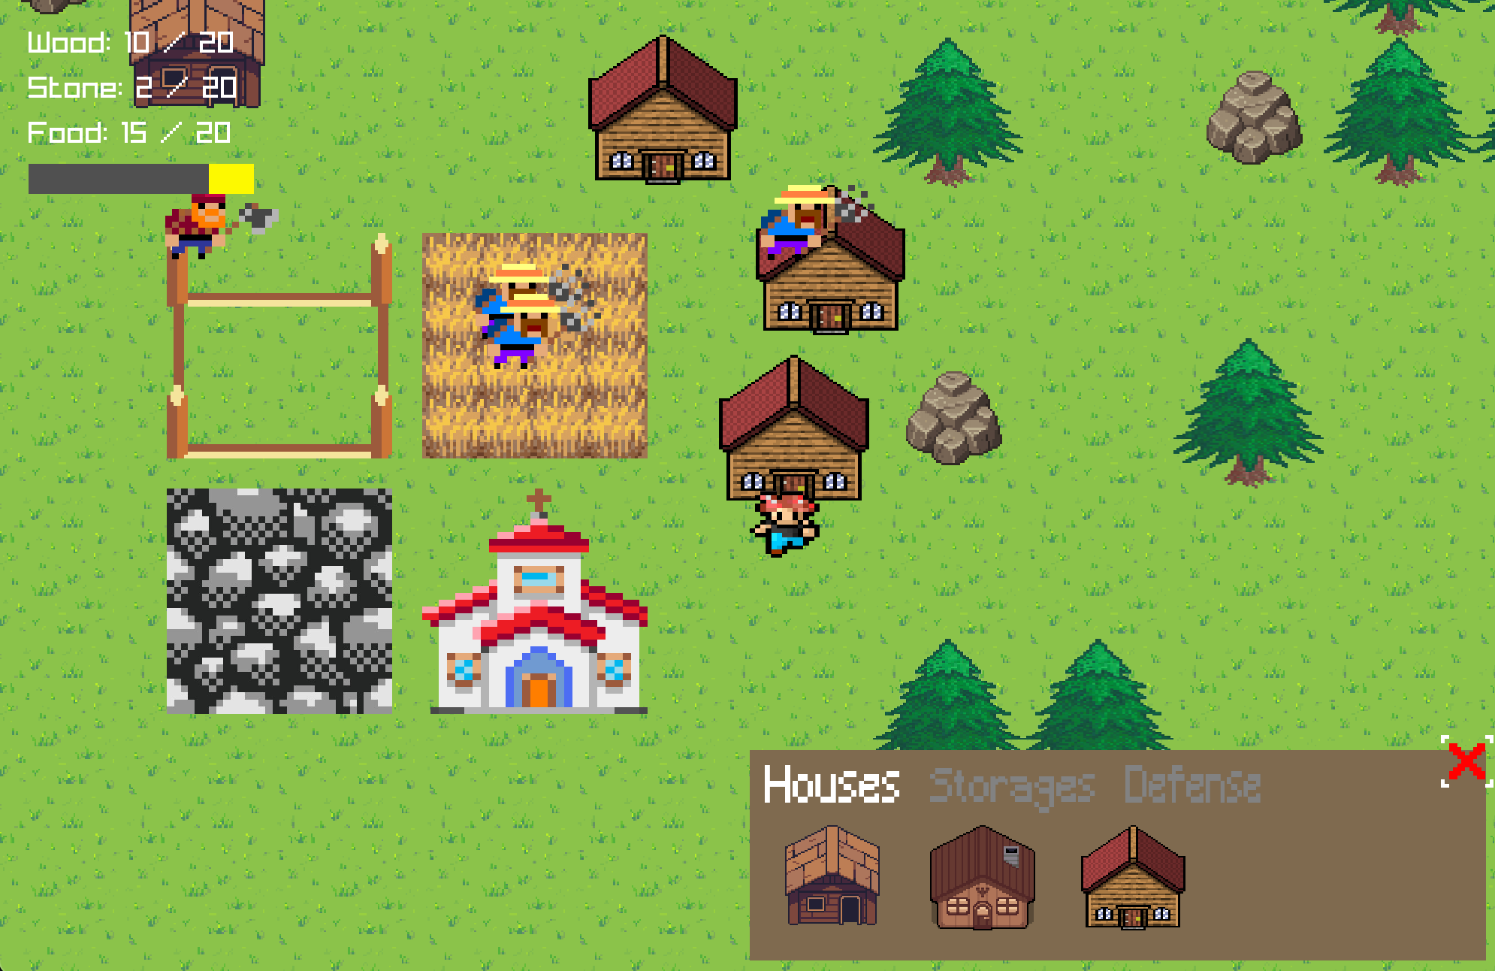

Рисунок 17 – Фермер не может пойти работать на ферму

Итак, пусть на данном этапе игрок построил по несколько домов для дровосеков, шахтеров и фермеров. Они заполнили все хранилища и встали возле своих домов (рис. 18).

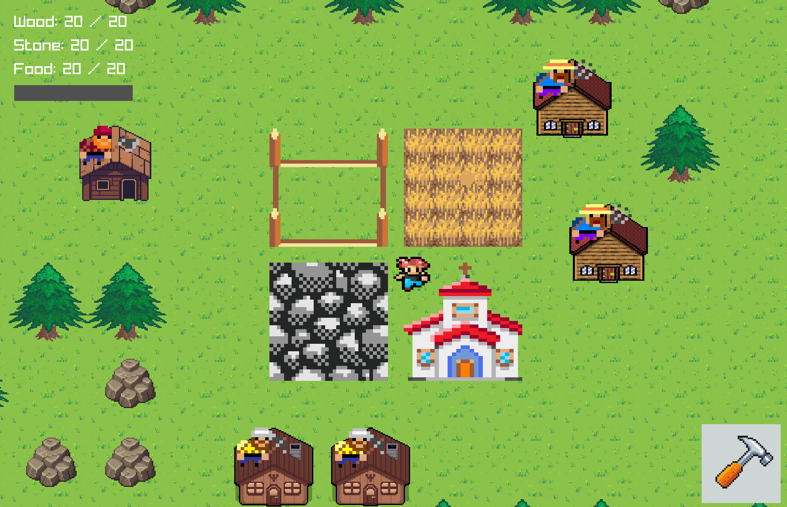

Рисунок 18 – Рабочие стоят возле своих домов

Чтобы рабочие продолжали работать, необходимо построить ещё хранилища. Для этого в меню строительства необходимо нажать левой кнопкой мыши на раздел «Storages». В этом разделе находятся хранилища для дерева, для камня и пшеничное поле (слева – направо). Хранилища строятся аналогично домам рабочих и теперь, при постройке хранилища (например, для дерева), дровосеки возобновят свою работу и начнут его заполнять, также счетчик максимального количество дерева которое игрок может иметь увеличится на вместимость построенного хранилища (рис. 19).

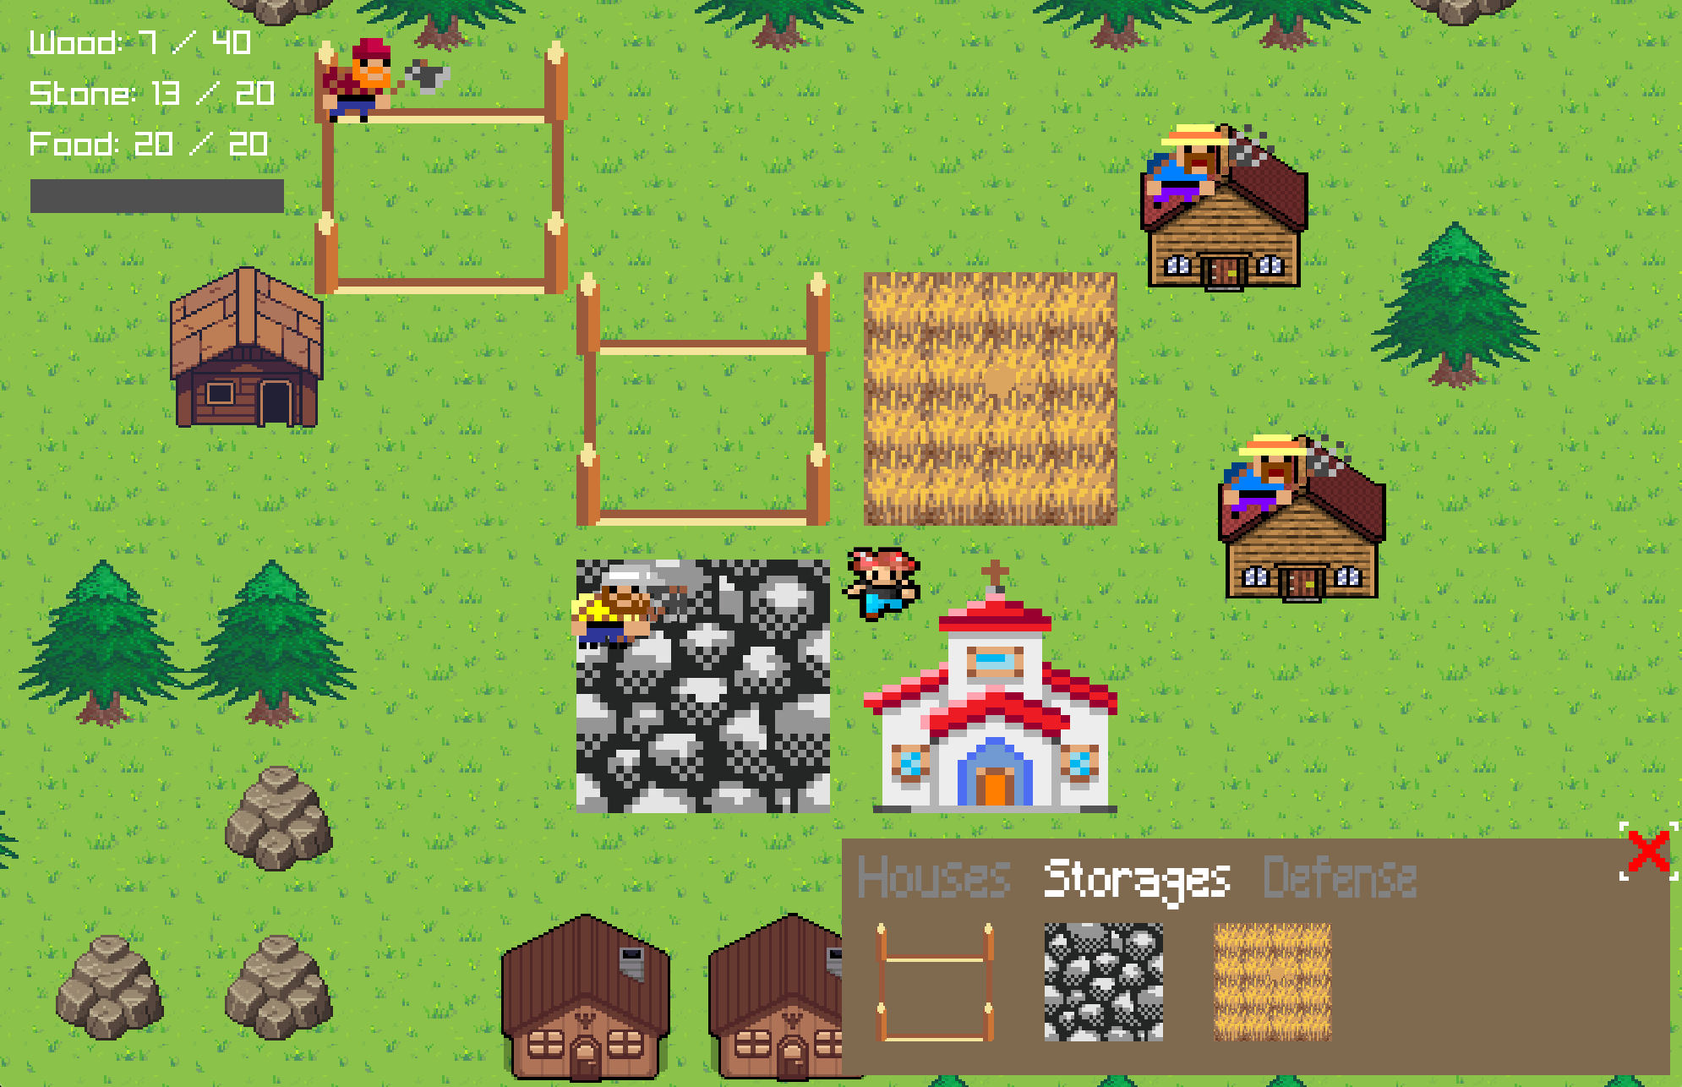

Рисунок 19 – Постройка ещё одного хранилища для дерева

Теперь поселение может процветать, но вскоре на него будут совершаться набеги. Необходимо построить казарму для обороны от налётчиков. Для этого в меню строительства необходимо выбрать раздел «Defence», нажав по нему левой кнопкой мыши, и построить казарму. После постройки казармы необходимо купить рыцарей. Для покупки рыцарей нужно нажать левой кнопкой мыши на казарму. При нажатии у игрока спишется три единицы еды и появится один рыцарь, который будет патрулировать территорию вокруг казармы (рис. 20). Одна казарма может вмещать 5 рыцарей.

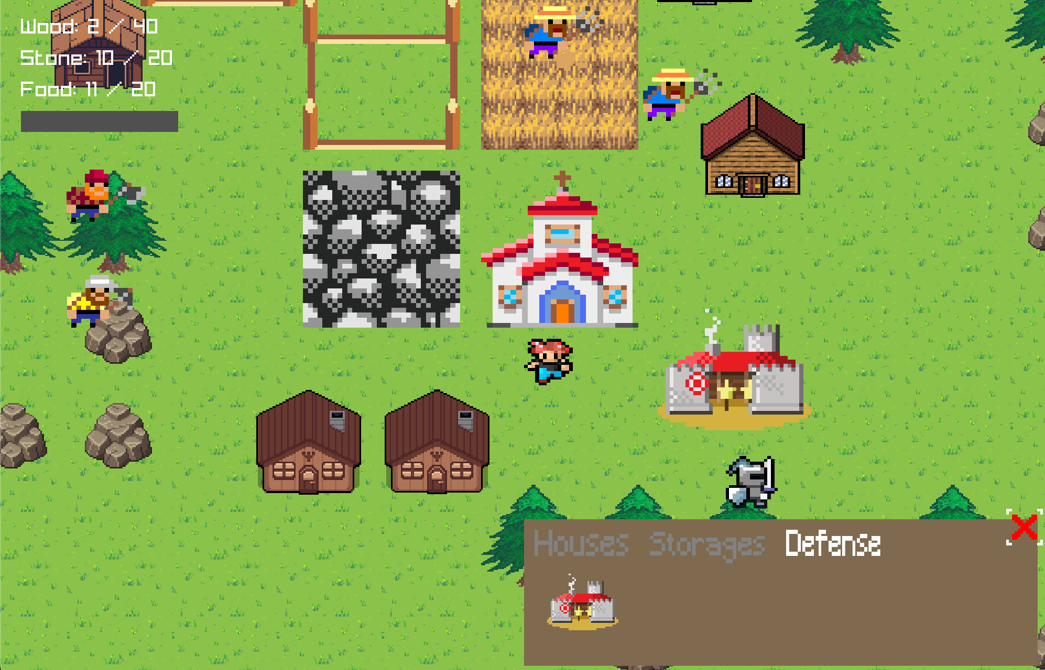

Рисунок 20 – Рыцарь патрулирует территорию вокруг казармы

При начале набега вверху посередине будет указано количество налётчиков и каждый рыцарь направится атаковать ближайшего к нему налётчика (рис. 21).

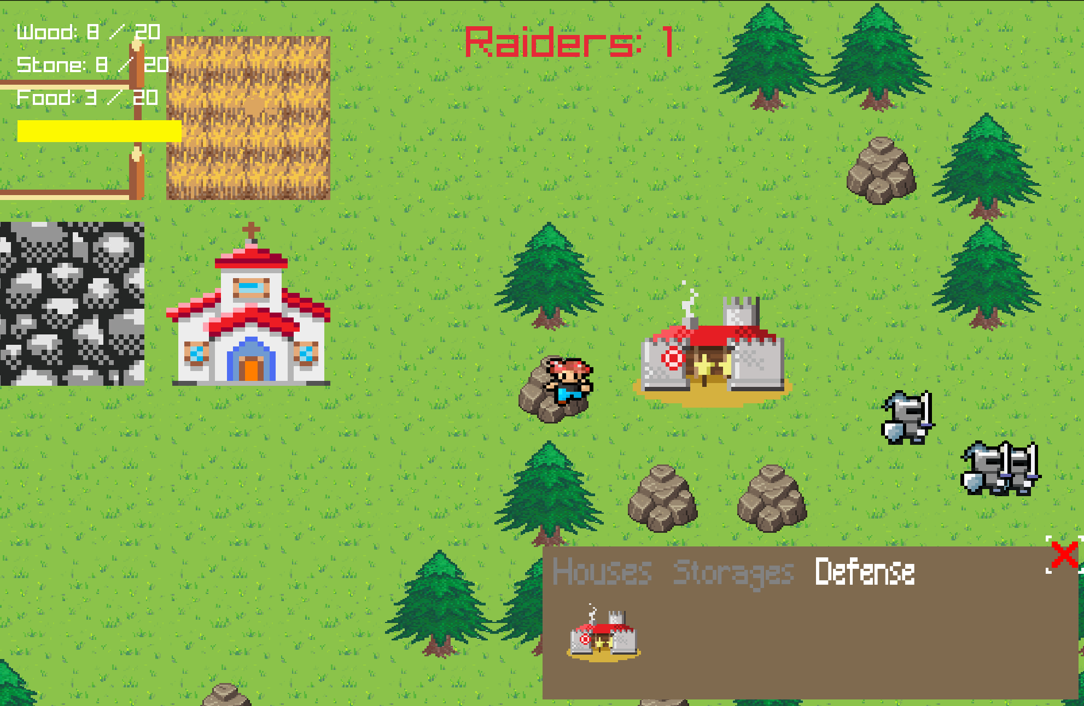

Рисунок 21 – Начало набега на поселение

При получении урона налётчик загорается красным и, будучи убитым, пропадает, при этом счётчик налётчиков уменьшается.

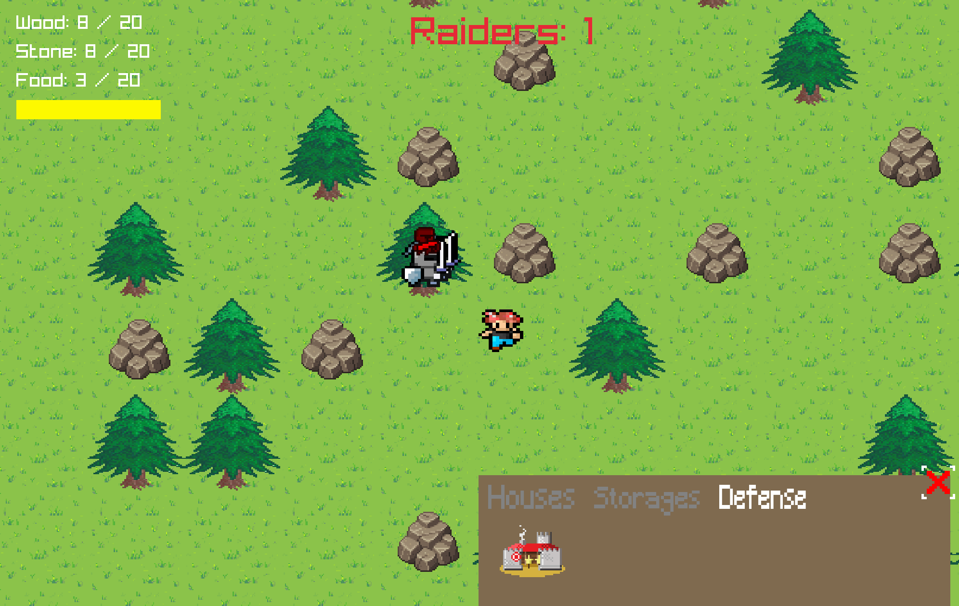

Рисунок 22 – Рыцари атакуют налётчика

Налётчики атакуют хранилища и главное здание. Когда налетчик доберётся до ближайшего хранилища или главного здания он начнёт наносить ему урон (рис. 23).

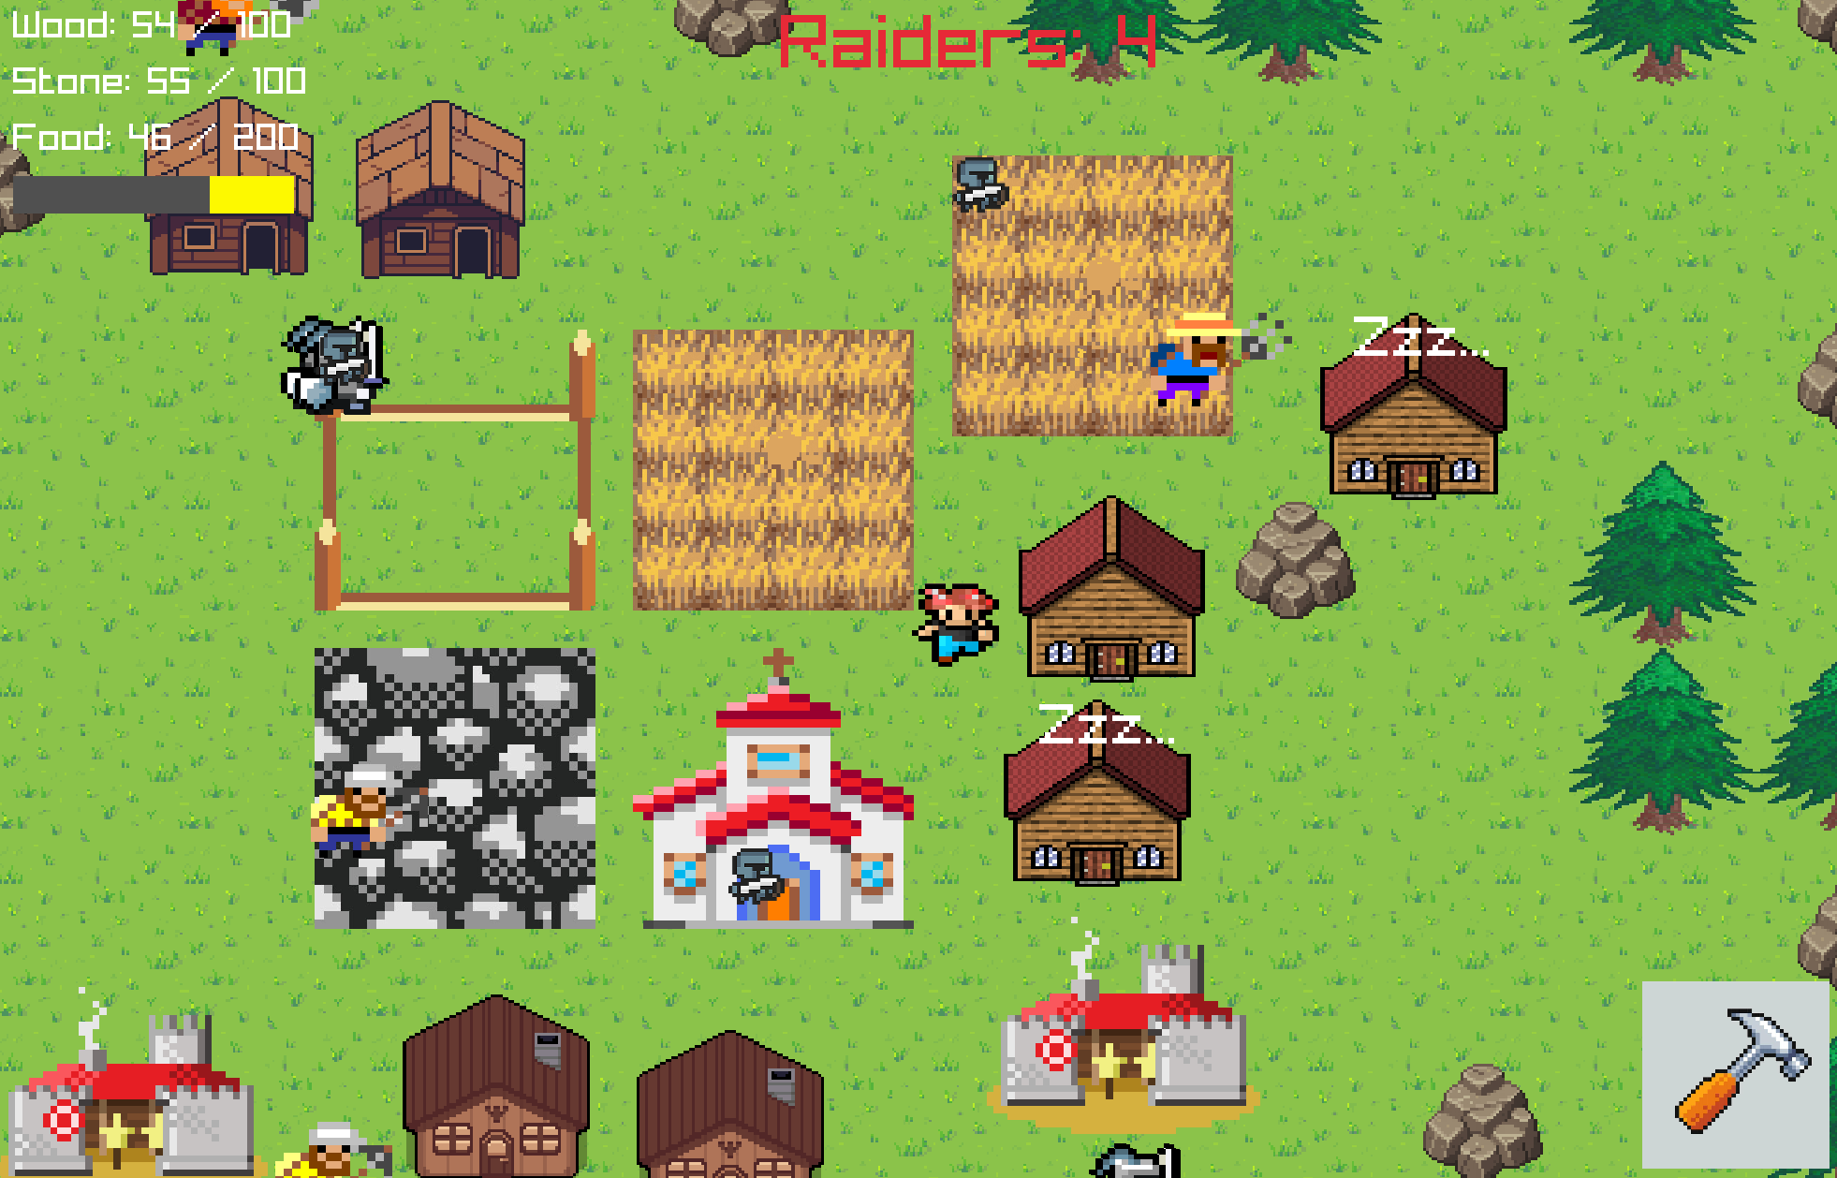

Рисунок 23 – Налётчики атакуют хранилище для дерева и пшеничное поле

Если налетчики ломают хранилище, то все ресурсы находящиеся в нём пропадают, также, если налётчики разрушат пшеничное поле, помимо пропажи еды, уменьшится шкала еды и если количество работников будет превышать количество, которое позволяет шакала еды, то работники на которых еды не хватает, отправляются к своему дому и над ними появляется сообщение о том, что они голодны (рис. 24). Они не начнут работать, пока игрок не построит необходимое количество пшеничных полей, то есть чтобы шкала еды могла вмещать всех работников.

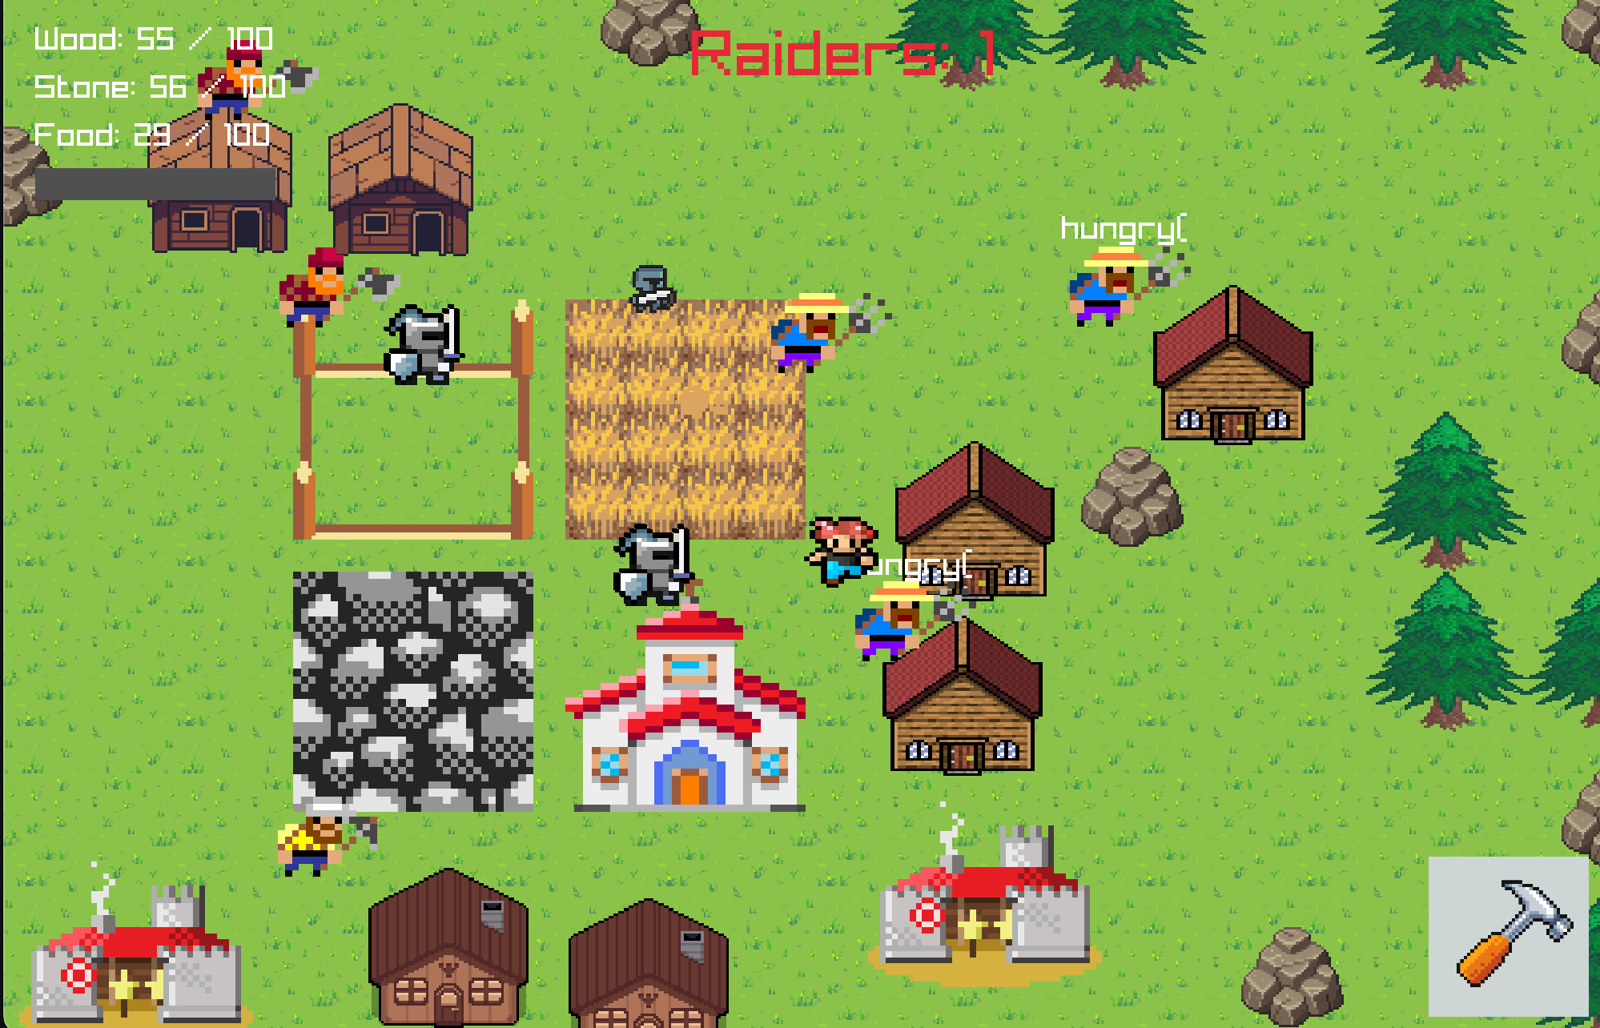

Рисунок 24 – Налётчики разрушили пшеничное поле

Набег заканчивается, когда будут убиты все налётчики. Набеги повторяются через определенный диапазон времени и с каждым разом налётчиков в набеге становится больше.

Если налетчики разрушают главное здание, то игра заканчивается: главное здание рушится и выводится сообщение об окончании игры (рис. 25), затем игрок автоматически переходит в главное меню.

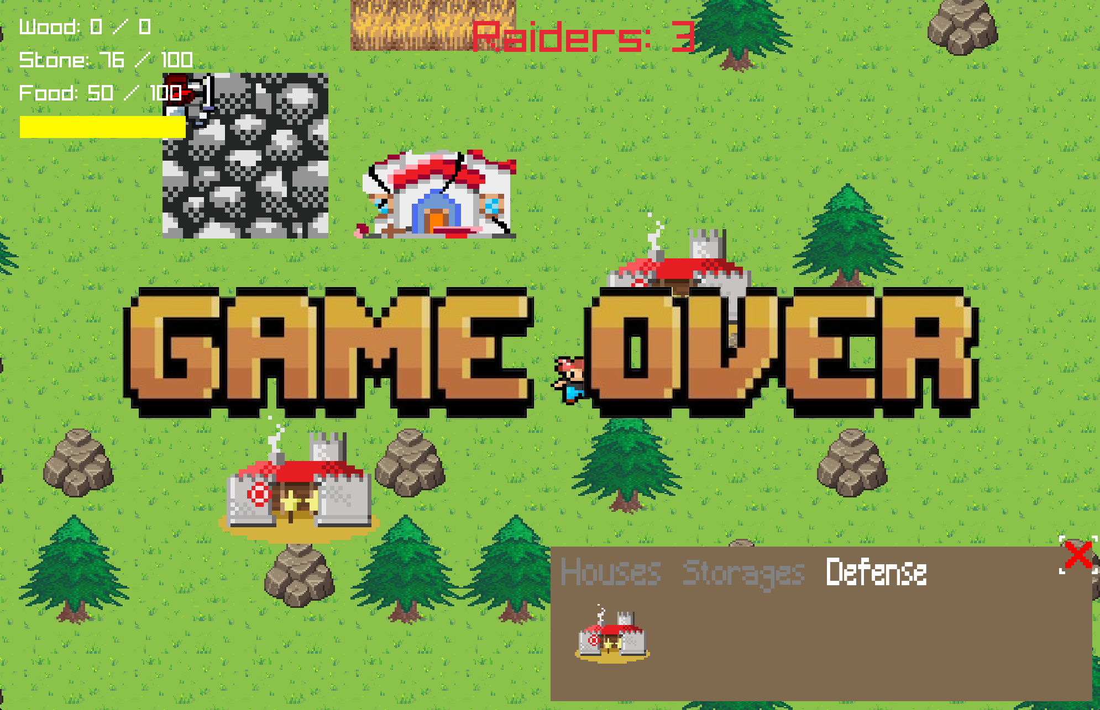

Рисунок 25 – Разрушение главного здания и окончание игры

# ЗАКЛЮЧЕНИЕ

В итоге, основная цель курсовой работы была выполнена: мне удалось разработать собственную игру «Village», в которой реализованы все задуманные механики.

В ходе создания игры были получены знания в сфере разработки игр и опыт в работе с библиотекой Raylib. Также были применены и закреплены знания, полученные в курсе «Методы и стандарты программирования».

# СПИСОК ИСПОЛЬЗОВАННОЙ ЛИТЕРАТУРЫ

1. Официальный сайт библиотеки Raylib. – URL: <https://www.raylib.com/>
2. Официальный сайт языка C++. – URL: <https://en.cppreference.com/w/>